**ESCUELA NORMAL DE EDUCACIÓN PREESCOLAR**



**TRABAJO. PROPUESTAS QUE GUÍEN AMBIENTES INCLUSIVOS REALES Y SIGNIFICATIVOS.**

**CURSO.** ATENCIÓN A LA DIVERSIDAD

**DOCENTE.** ALEJANDRA ISABEL CARDENAS GONZALEZ

**ALUMNA.** MARIANA PAOLA PARDO SENA

**N.L** 20

Domingo 09 de Mayo del 2021

**El papel protagónico que tienes al hacer la diferencia en las condiciones de vida de niños o niñas que sufren algún tipo de discriminación dentro de las aulas de preescolar desde un sentido de justicia social, dignidad y desarrollo educativo en equidad**

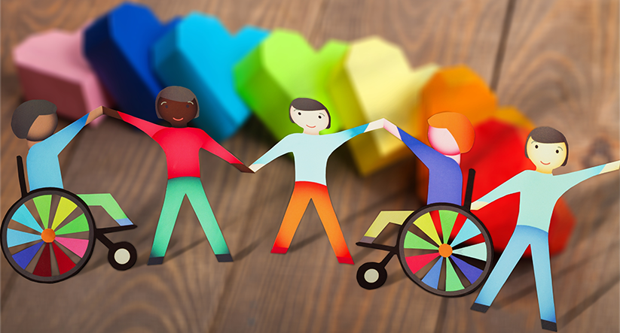El docente debe de propiciar la diversidad e inclusión en las aulas, él es la principal persona que tiene que acerca a los niños a esos conocimientos, ya que los alumnos al momento de que ven al docente actuar de alguna manera ellos suelen imitarlo porque lo ven como un ejemplo a seguir.

Es por eso que yo como futura docente debo de actuar como me gustaría que mis alumnos lo hicieran, por ejemplo tratar a las demás maestras y personas de apoyo en la institución con respeto, ya que eso hará la diferencia en todo.

Además es importante tomar una o varias clases con los niños, en las que se ponga en juego las diferencias de cada uno de ellos y hacer hincapié en que todos somos diferentes, pero que valemos lo mismo, que no debemos de discriminar a nadie porque eso no está bien. Ya que el hecho de que todos seamos distintos nos enriquece como personas.

**Generar propuestas que guíen ambientes inclusivos, reales y significativos**

* 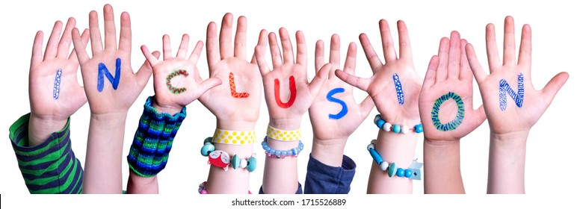Detectar las necesidades de mi grupo ya que esto me favorecerá para saber de qué manera voy a trabajar con los niños y hayas un equivalente para nadie se sienta excluido.
* Usar materiales de distinto tipo, esto hará que todos y todas los alumnos tengan ese acercamiento a la diferencia desde materiales didácticos y que sepan que aunque sean distintos todos sirven de la misma forma para decorar, además de que los niños que tienen discapacidad les ayudaría mucho trabajar con distintos tipos de material.
* 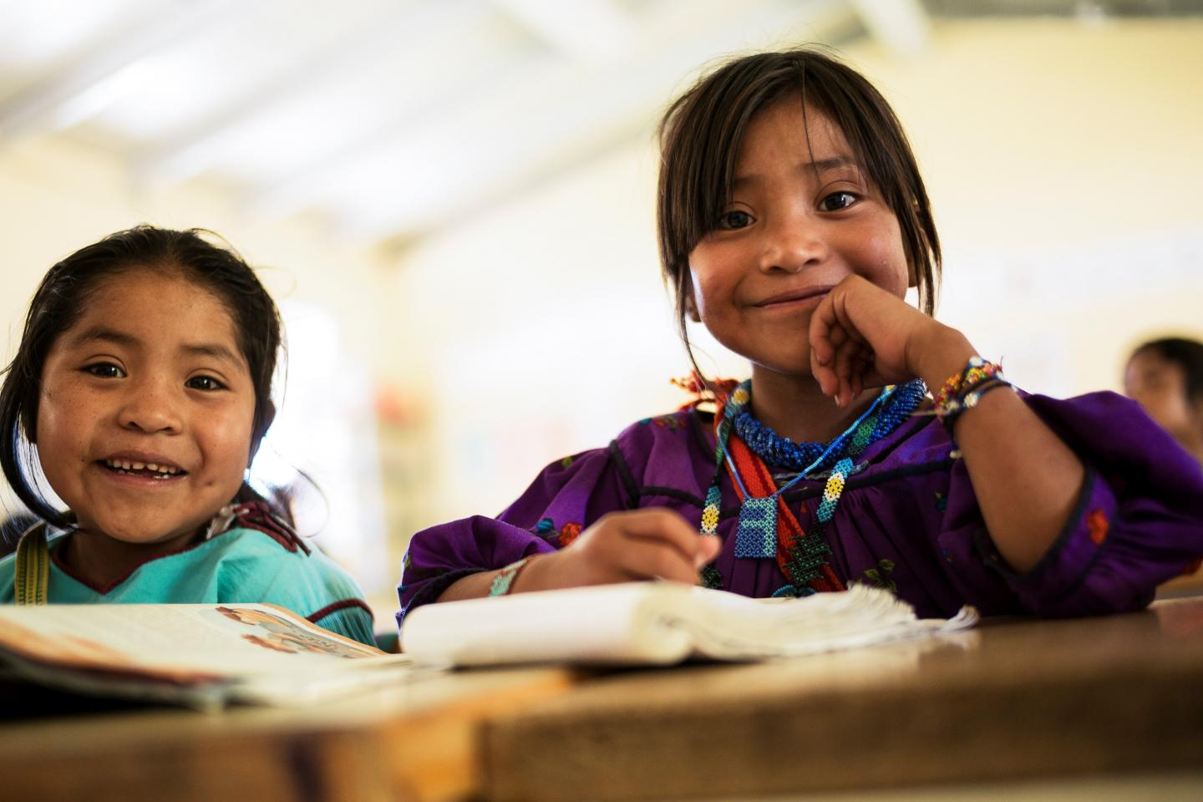Conversar con los estudiantes sobre la discapacidad, este punto lo considero muy importante, porque la comunicación es primordial en la sociedad y en el ser humano, así es como se resuelven conflictos y dudas y los niños deben de hablar sobre lo que sienten acerca de que no todos somos iguales.
* Desarrollar un ambiente favorable entre los estudiantes, es importante que los alumnos trabajen en un ambiente de respeto, paz y amor, para que eso lo transmitan a sus compañeros, familia, hasta a la misma sociedad.
* Propiciar el manejo de los valores, ya que con ellos comenzaremos a hablar sobre la diferencia, porque el respeto siempre es primero y si no hay respeto, lamentablemente no hay nada.
* Realizar actividades en equipos y cooperativas. En el video de la conferencia Magistral de Rosa Blanco mencionaba que es importante que los niños trabajen de forma cooperativa, ya que no encontraran diferencias en eso y no harán exclusiones de ningún tipo, pues sabrán que todos trabajan de la misma forma para obtener un beneficio.
* Realizar encuestas para saber la manera en la que los niños viven, ya que eso ayudará a saber el contexto en el que esta y poder manejar su situación
* Siempre se debe de considerar que no solo los alumnos discapacitados son excluidos, sino que también los que tienen menos recursos, que solo tienen un papá, que son de otro estado, etc.
* Hacer una campaña en el jardín de niños contra la discriminación, comenzando por hablar con los padres de familia, ya que los alumnos actúan mucho por los ejemplos que sus papas les dan, es por eso que la educación y el respeto se debe comenzar en la casa, para después practicar todo lo aprendido en la escuela y por ende en la sociedad.
* Llevar especialistas acerca del tema al jardín de niños, para que alguien con buenos conocimientos sobre el tema y fundamentados, le pueda decir al niño porque es importante que todos y todas nos tratemos por igual, y porque no debemos de excluir ni discriminar a nadie por su forma de vestir, su economía, su religión, su cultura, su lengua, etc. ya que hay que hacerles ver que eso forma parte de nuestra identidad personal.